2019-12-10 调试问题

1、

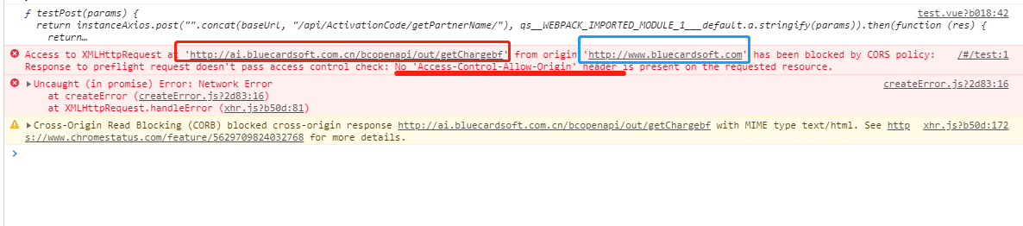

接口无法调通，估计跨域配置问题；可以让运维放开跨域；

或者提供服务器ip+端口号我再试试

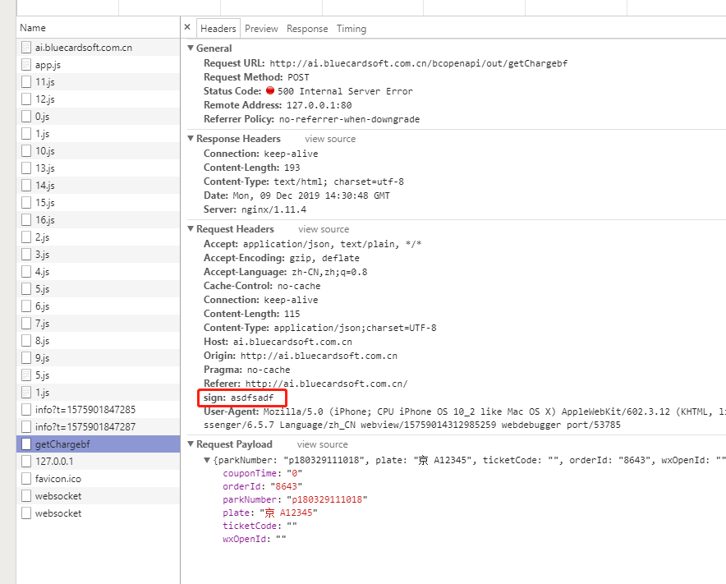

1. Key的值

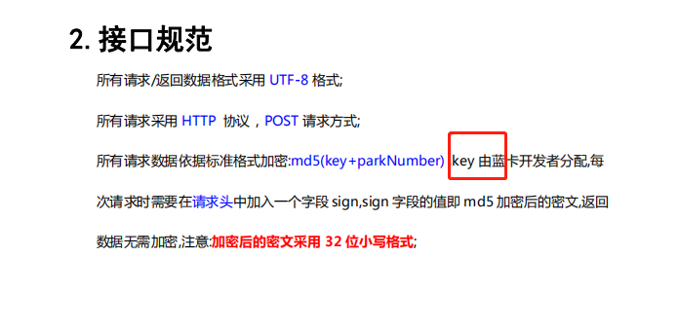

Postman模拟请求了一下

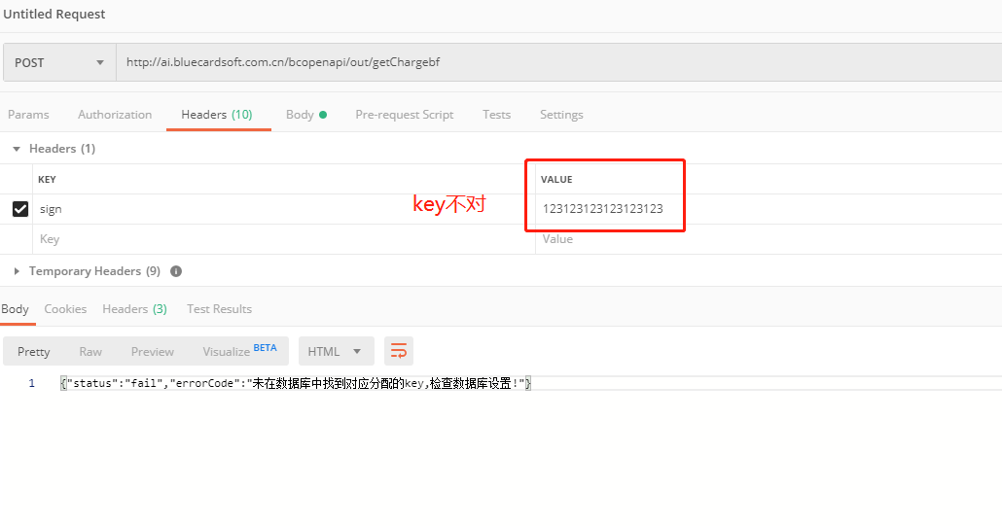

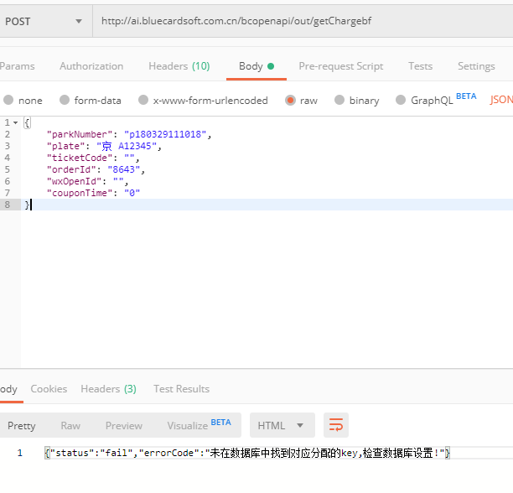

1. 接口的二级域名（ai.bluecardsoft.com.cn）应该不是微信里所用的二级域名？

**尽快确认一下！提供一下微信所用的二级域名并配置的微信对应的地方**

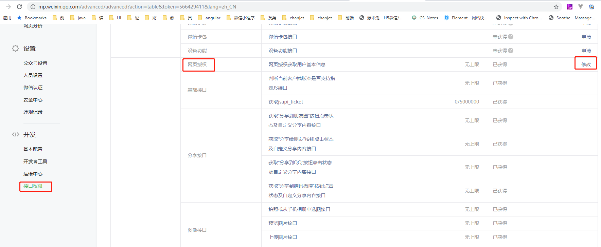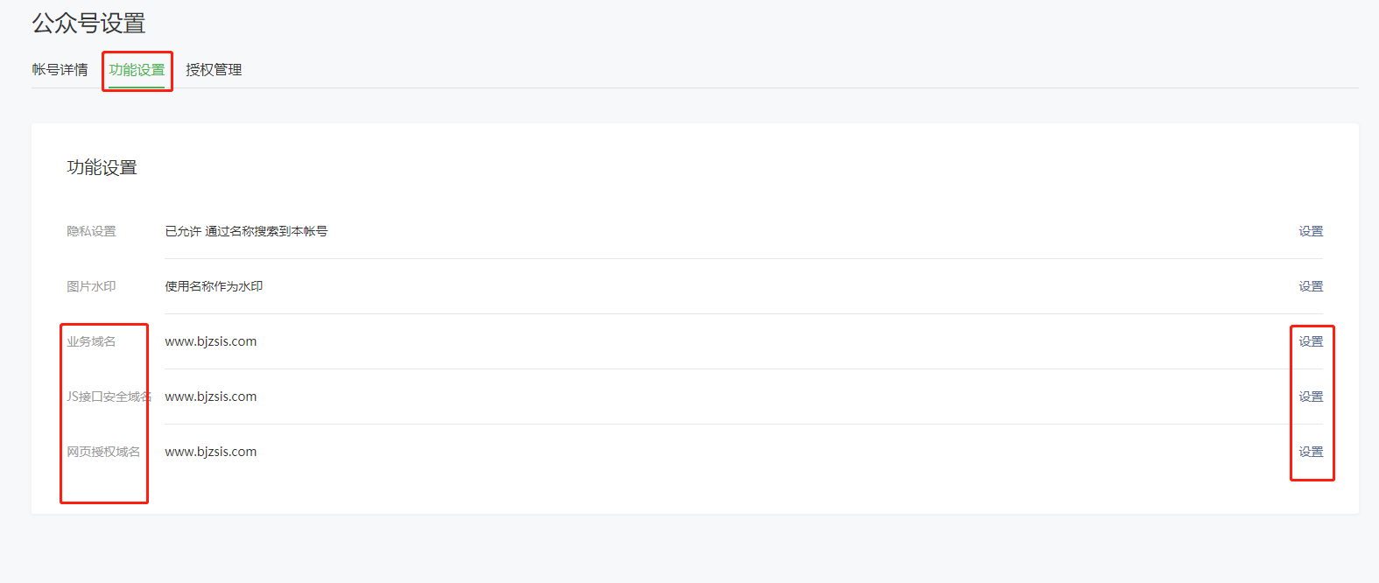

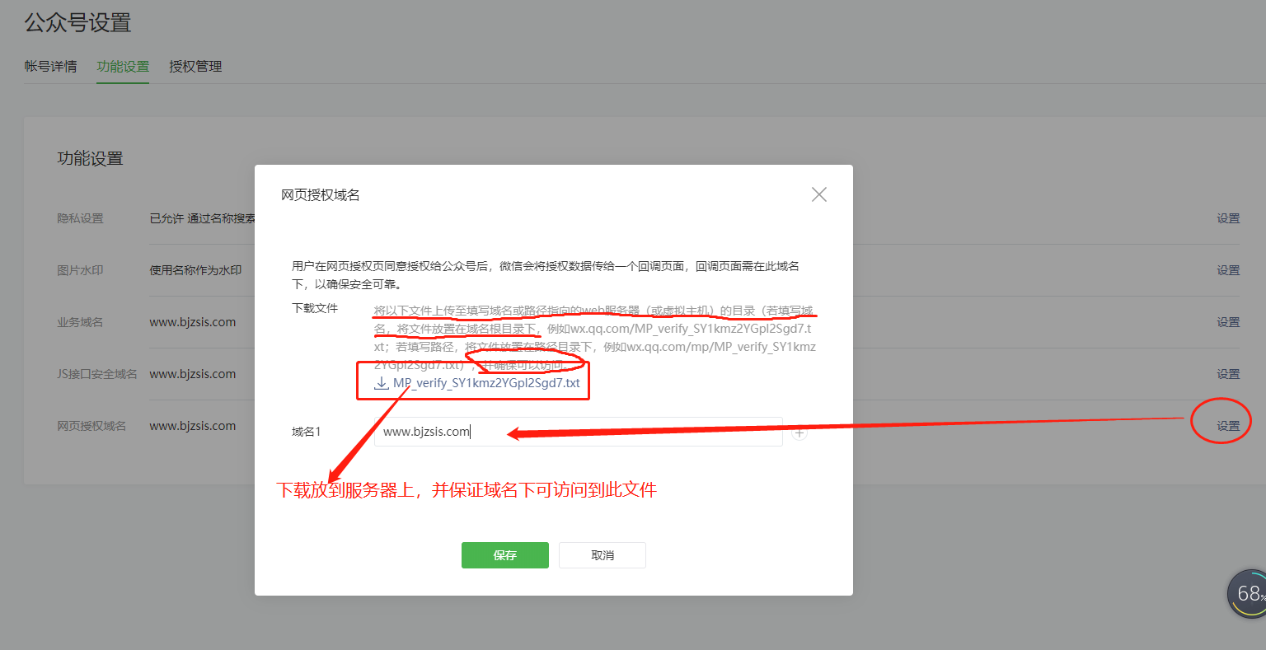

<https://developers.weixin.qq.com/doc/offiaccount/OA_Web_Apps/Wechat_webpage_authorization.html>

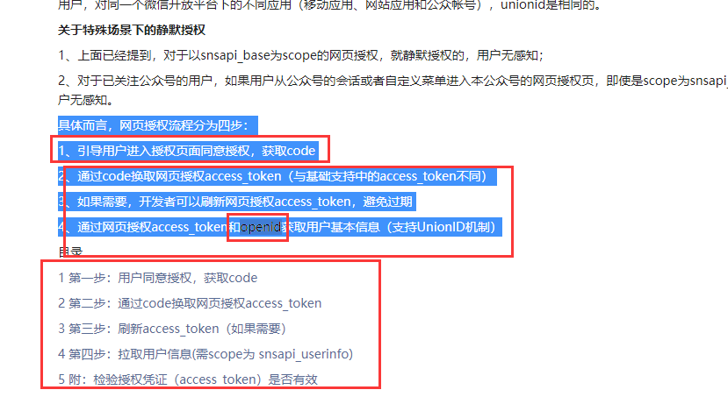

参考

code前端可以拿到了

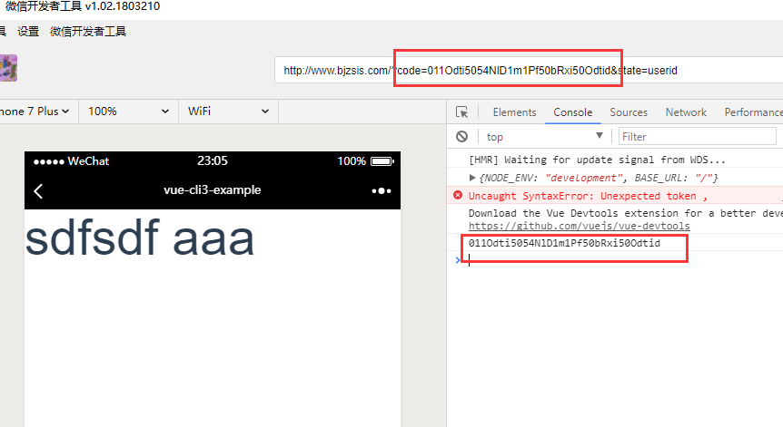

<https://www.cnblogs.com/hss-blog/p/10081175.html>

<https://blog.csdn.net/qq_38238625/article/details/78092767>

<http://www.mamicode.com/info-detail-2686510.html>

<https://blog.csdn.net/qq_35430000/article/details/79299529>

授权这块后端可能需要提供接口才能获取到用户的openid

微信支付

<https://pay.weixin.qq.com/wiki/doc/api/micropay.php?chapter=11_1>

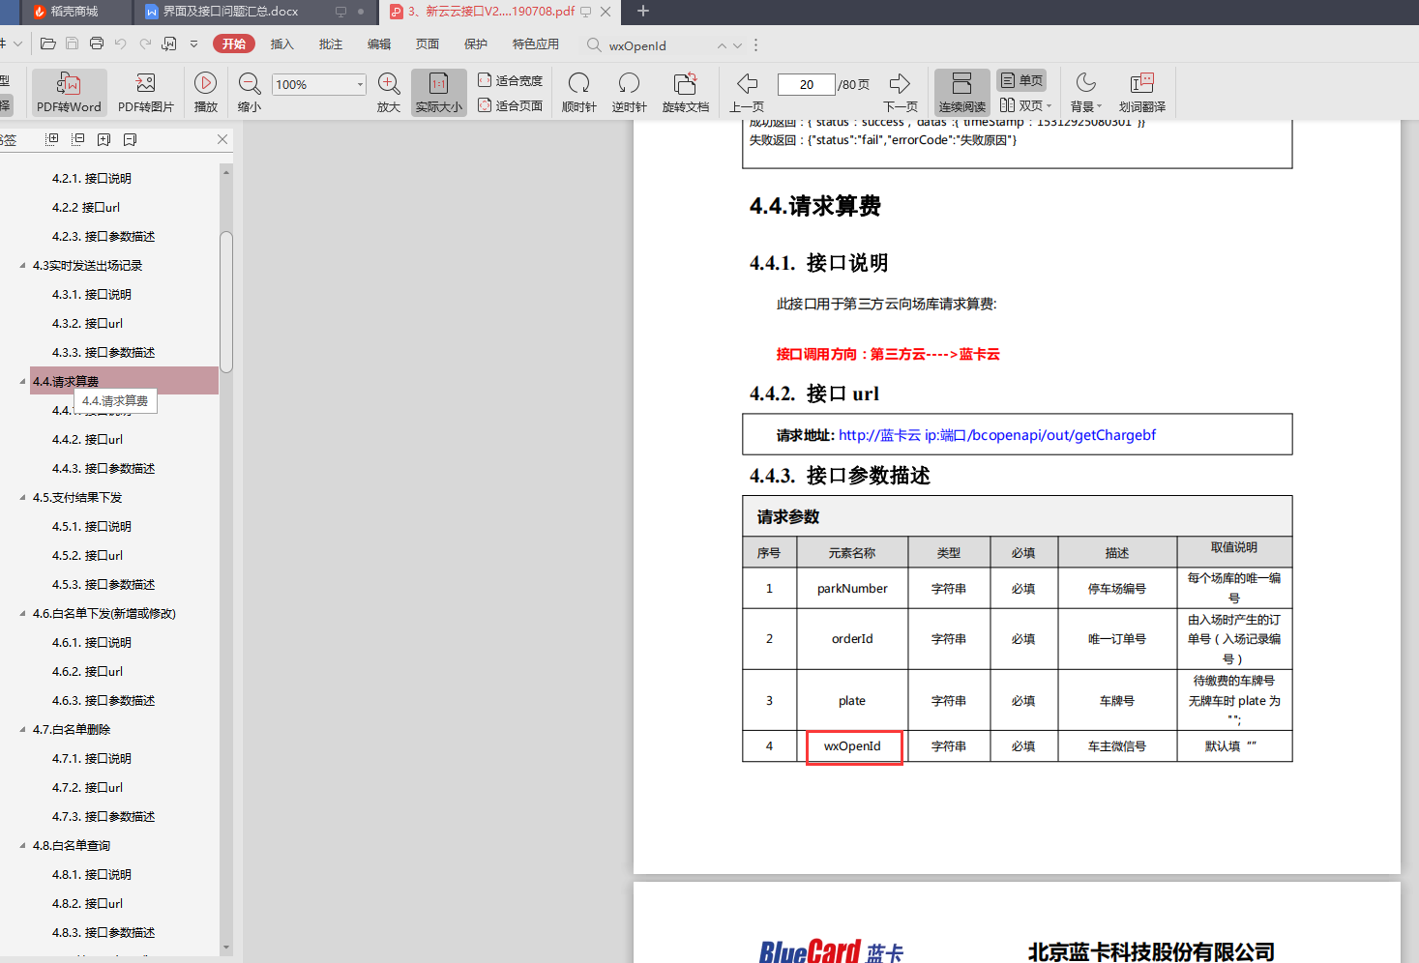

另注：我看所有接口里只有这块需要wxopenid，是否可以非必填或去掉？

2019-12-5

**一：车牌绑定：**

对应界面：车牌绑定相关：

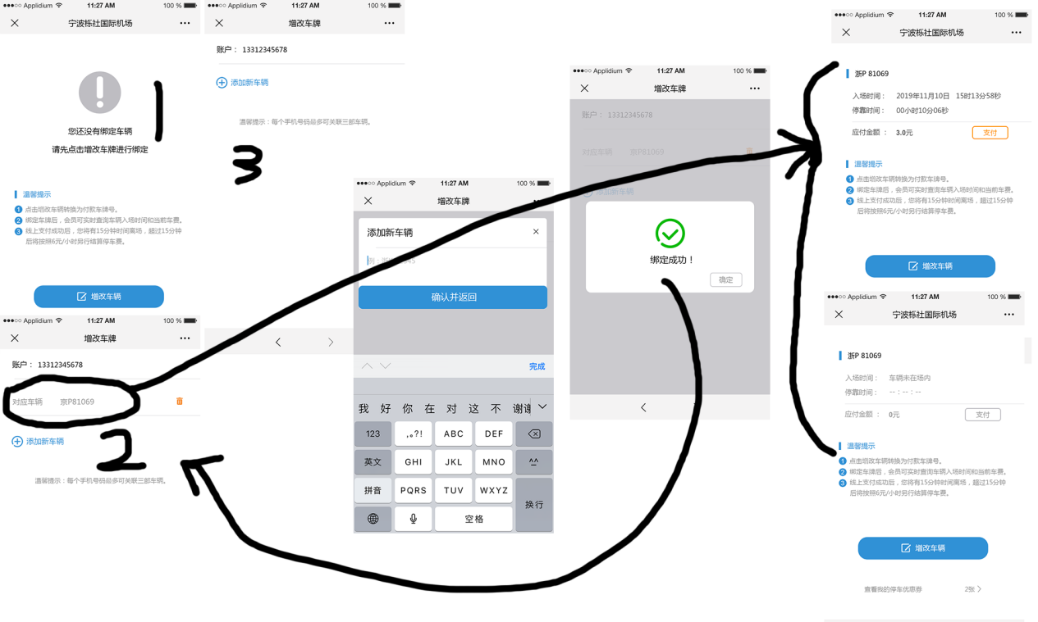

**1,2,3处存在的问题**：

1，没有车牌，界面1是否显示 账户：13312345678 ？

**绑定成功后，显示界面2？**

**交互是否是点击车牌，对应到最右侧的界面：**

车牌绑定（车辆未入场）

车牌绑定（车辆入场）

是否对应接口：4.6 4.7 4.8 白名单下发查询、修改、删除？

前端有账户信息，其它参数无法获取

**接口：**

1获取用户名下车牌绑定的车牌 是否对应 4.6接口？（4.6接口所需参数太多，见下图）

* 1. 无车牌绑定->接口返回 null->增加车牌->增加车牌接口

车牌已绑定->车牌数据 ->增加/删除对应车牌

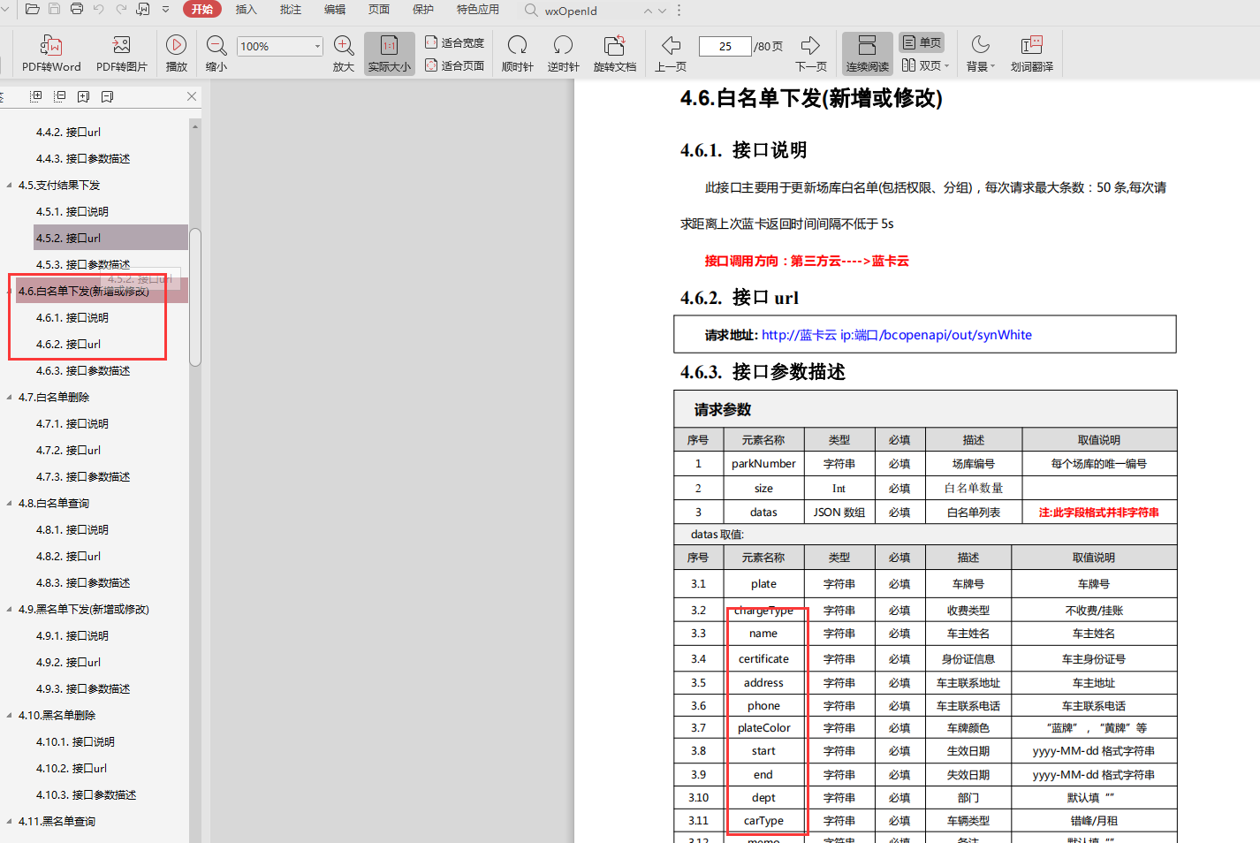

**二、包月续费相关**

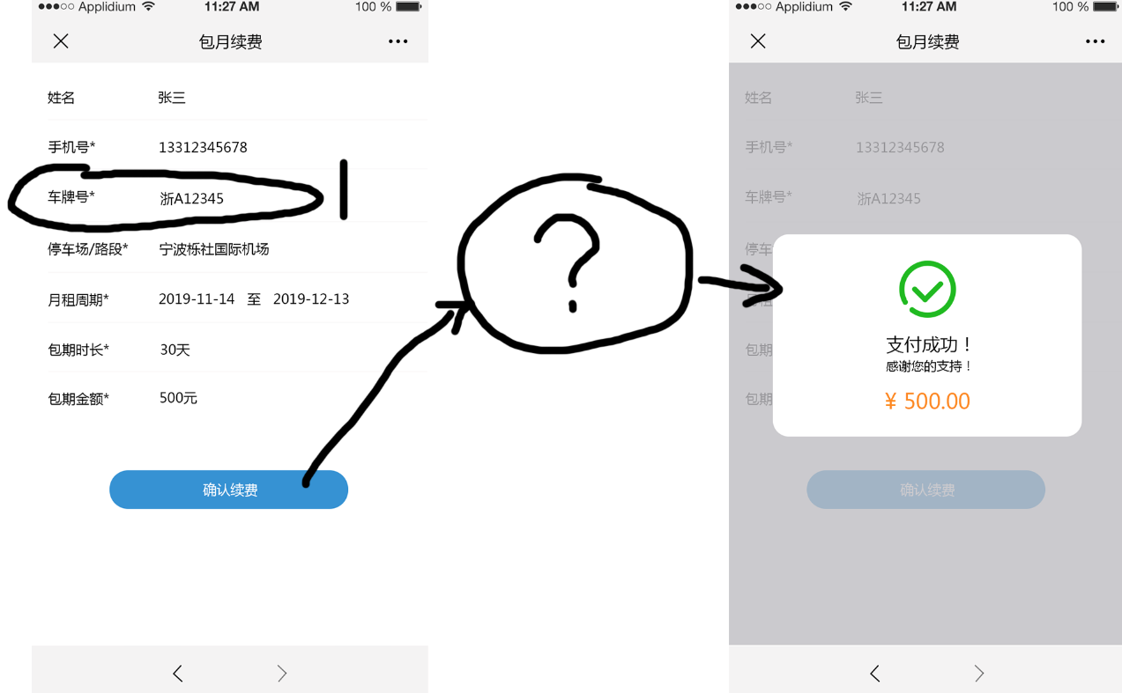

一个用户下是否会有三个车牌？续费车牌号从哪里进来？

确认续费的话是微信支付？还是调用什么接口？成功后需要蓝卡返回？还是什么？

月租周期什么效果？

参数也无法对应！！！

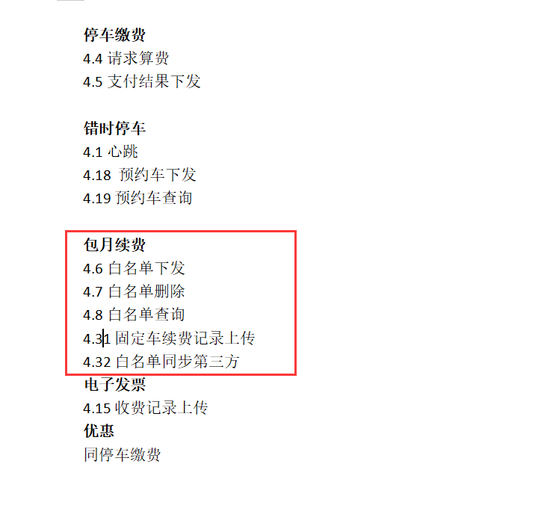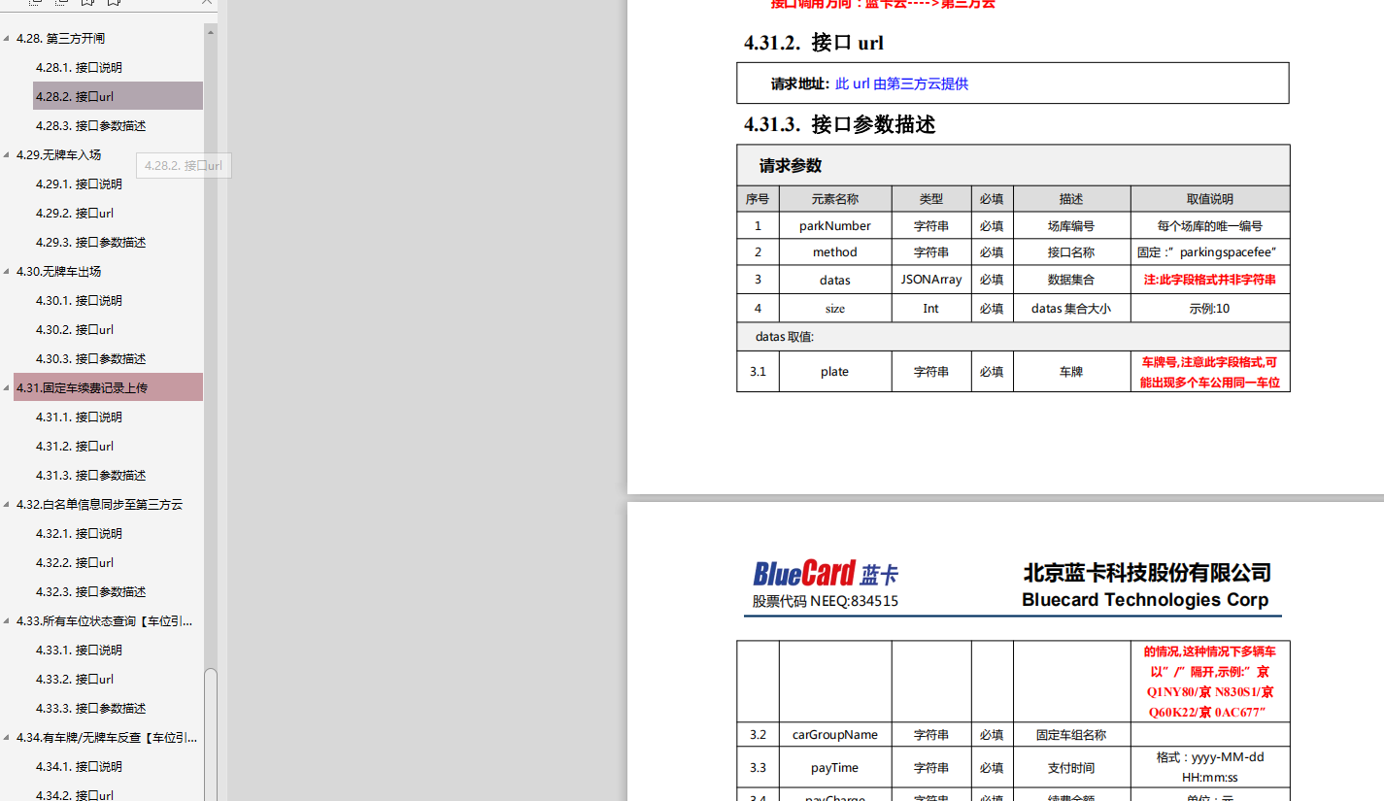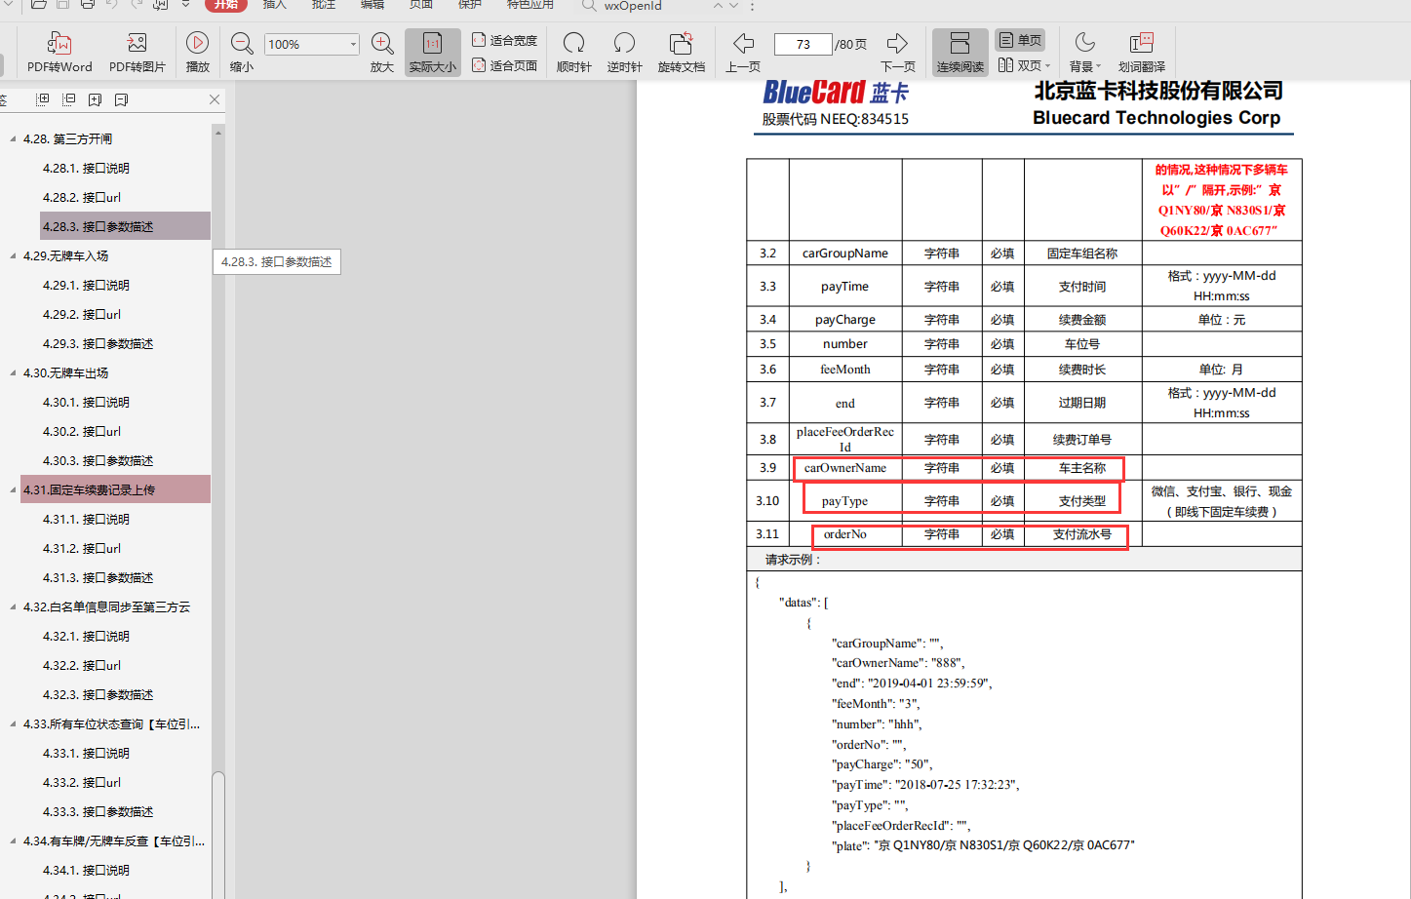

**三：错时停车相关：**

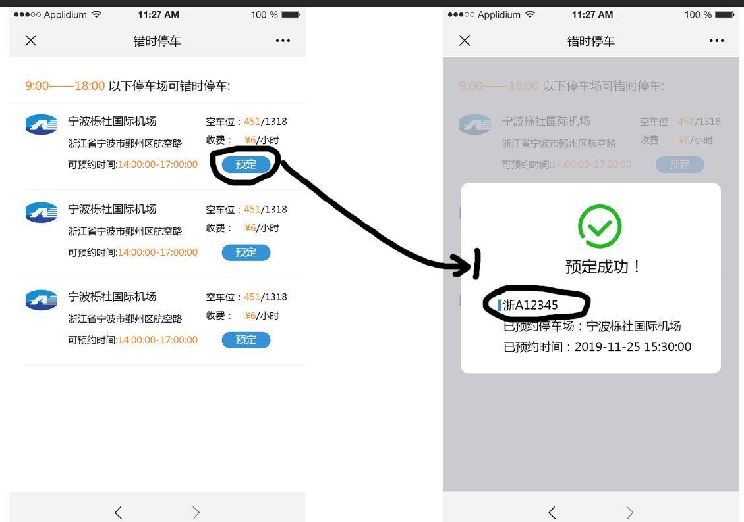

1、此界面的列表数据从哪里来？是否调4.1？但4.1参数问题见下图

1. 点击预定，如何确定是哪个车牌预定的？？？
2. 预约后是否可以取消预约？flag 字符串 必填 操作 0 是取消预订,1 是；预订接口（4.18）里有这个类型！

对应的接口？

4.1心跳

4.18 预约车下发

4.19预约车查询？？这个接口似乎用不到？

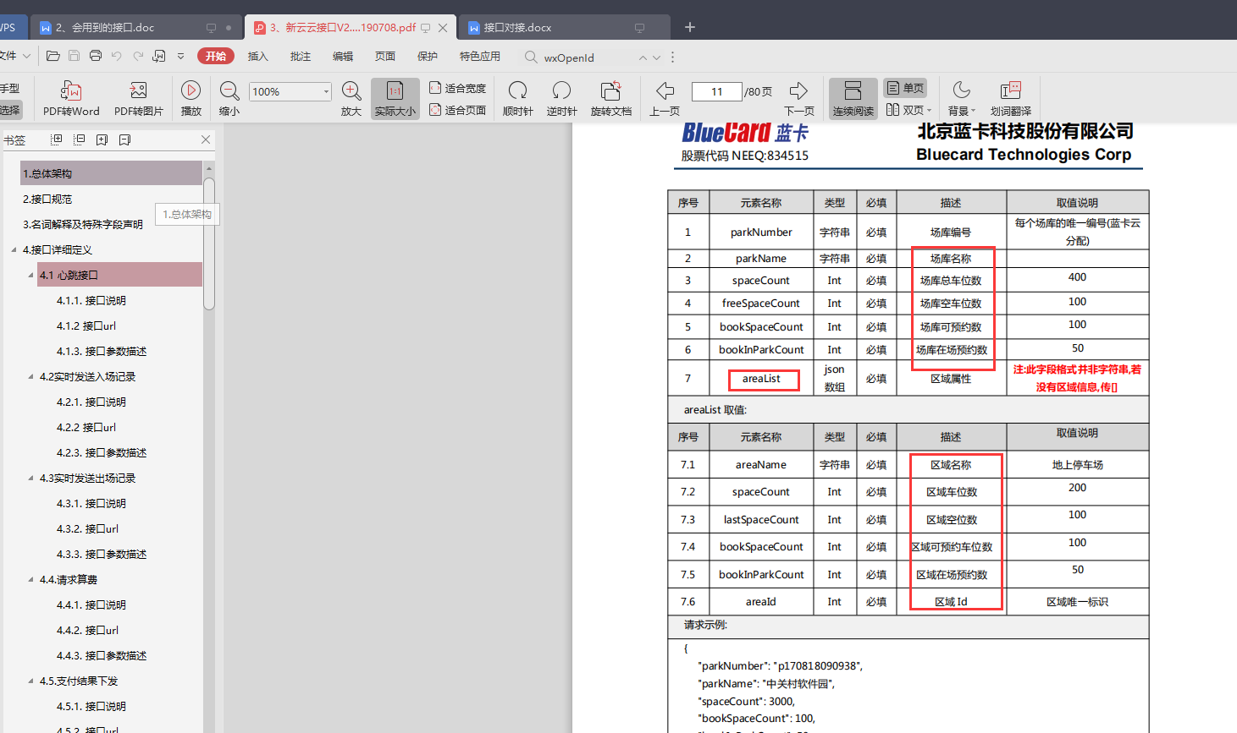

**前端无法取到参数所需这些信息？或者告诉一下从哪里取？**

**四：优惠**

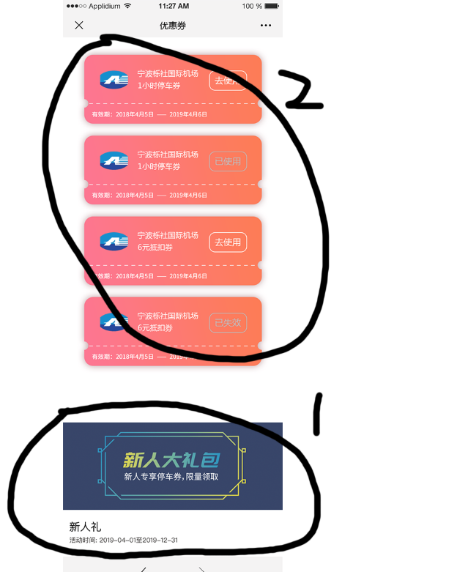

1. 1处什么交互？写死还是后端返回？
2. 2处优惠券列表信息，没有接口获取！！！

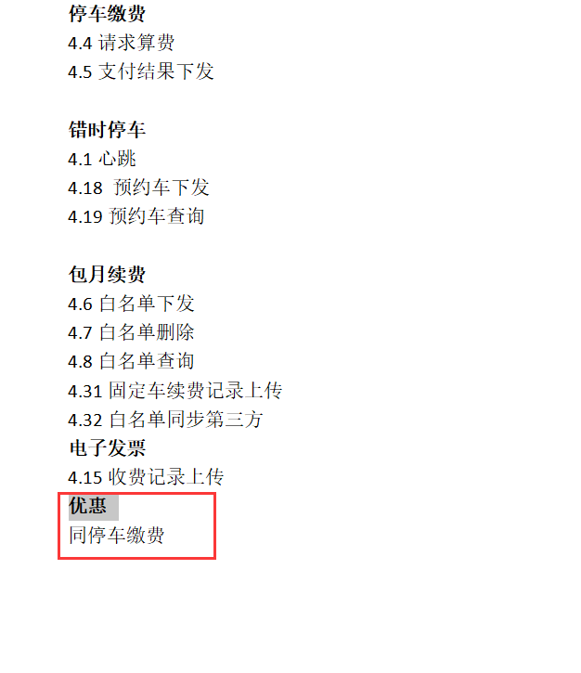

4.4，4.5接口里没有优惠券相关信息！！！

**五：电子发票**

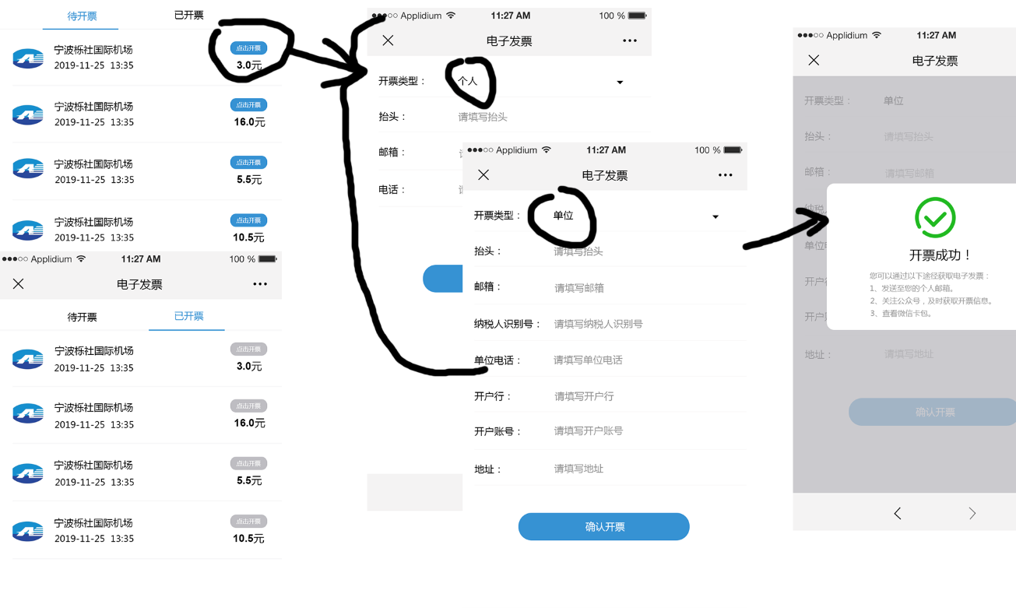

电子发票列表获取接口？？？

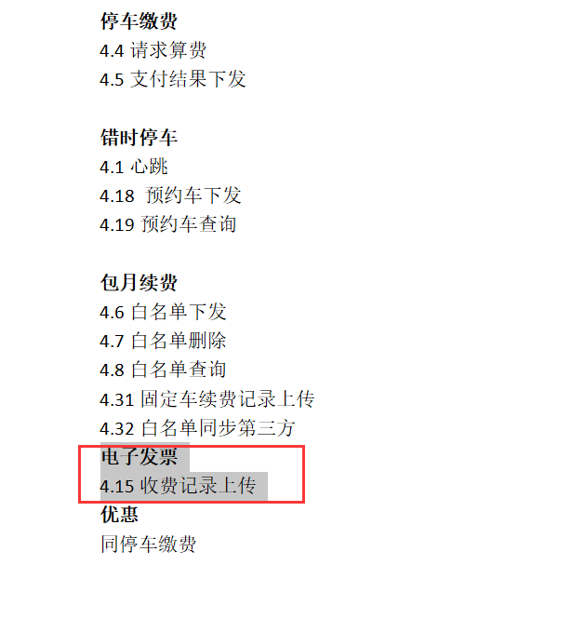

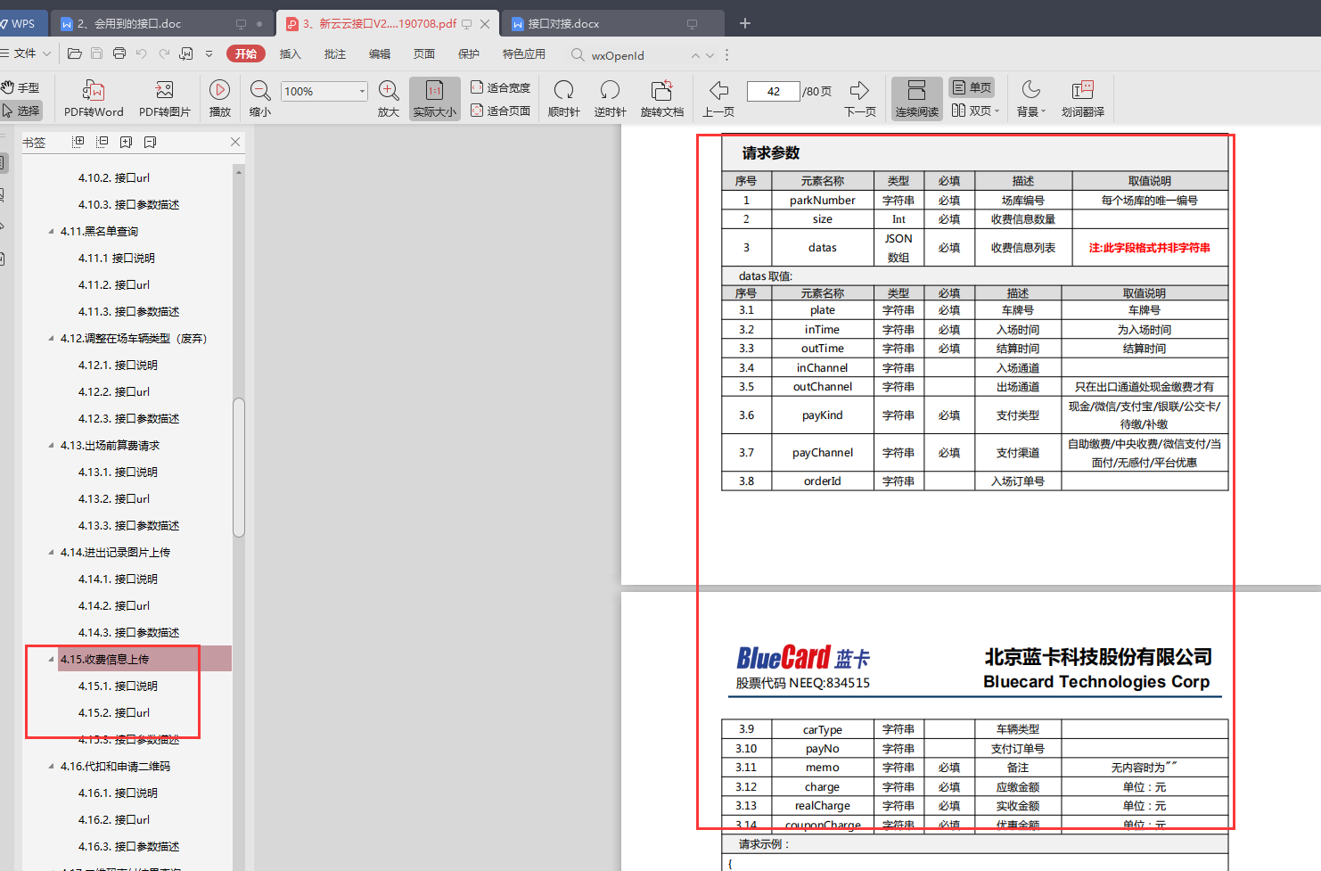

没有任何相关发票的信息？？？

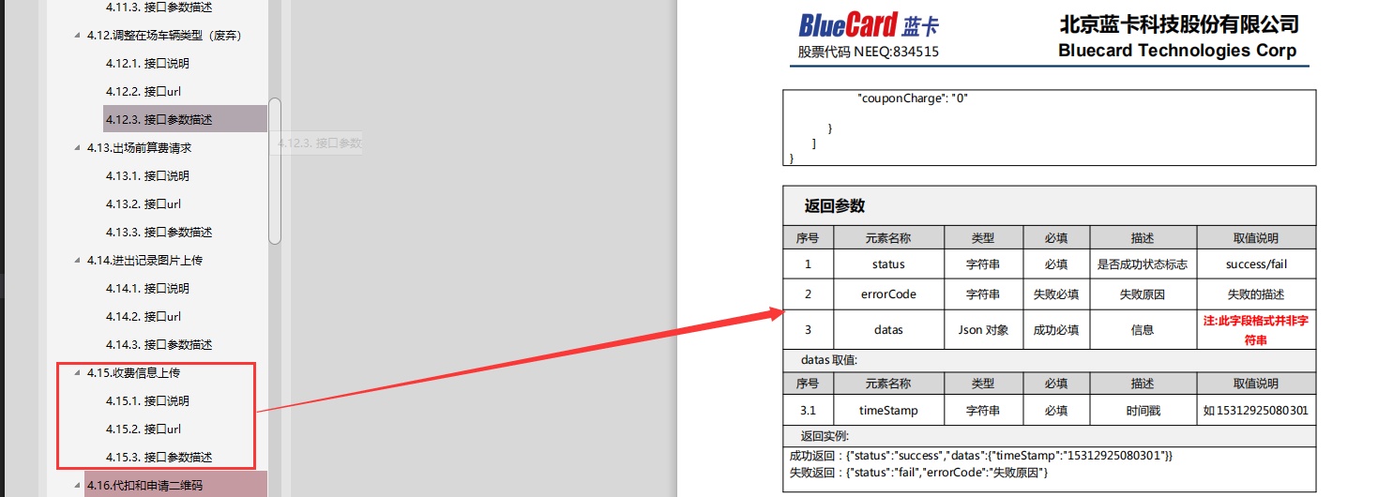

**六：消费记录相关？**

1. **入口？**
2. **消费记录列表查询依据？车牌号？还是直接用账户？**
3. **没有相关接口**

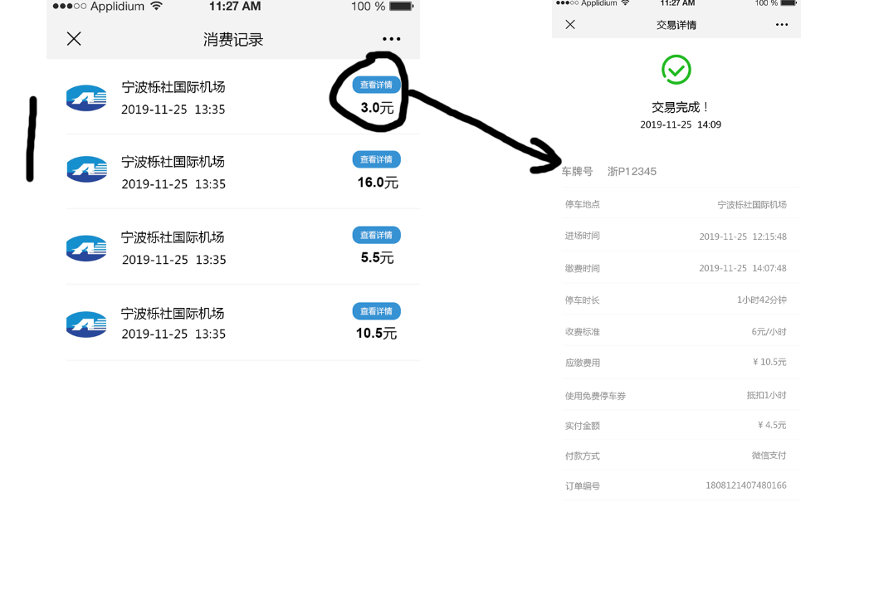

**七：停车缴费**

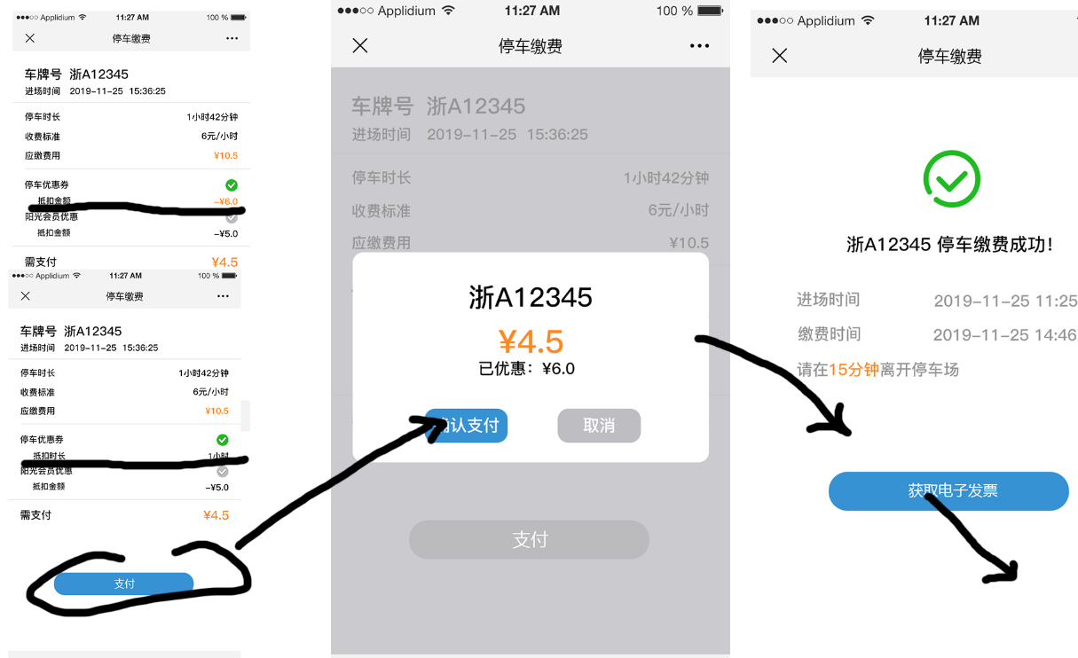

1. **入口在哪里？抵扣金额和抵扣时长如何区分？什么时候选的使用哪种优惠？**
2. **阳光会员优惠信息哪里来的？**
3. **车牌号什么时候选的？（一个用户可以绑定多个车牌号）**

